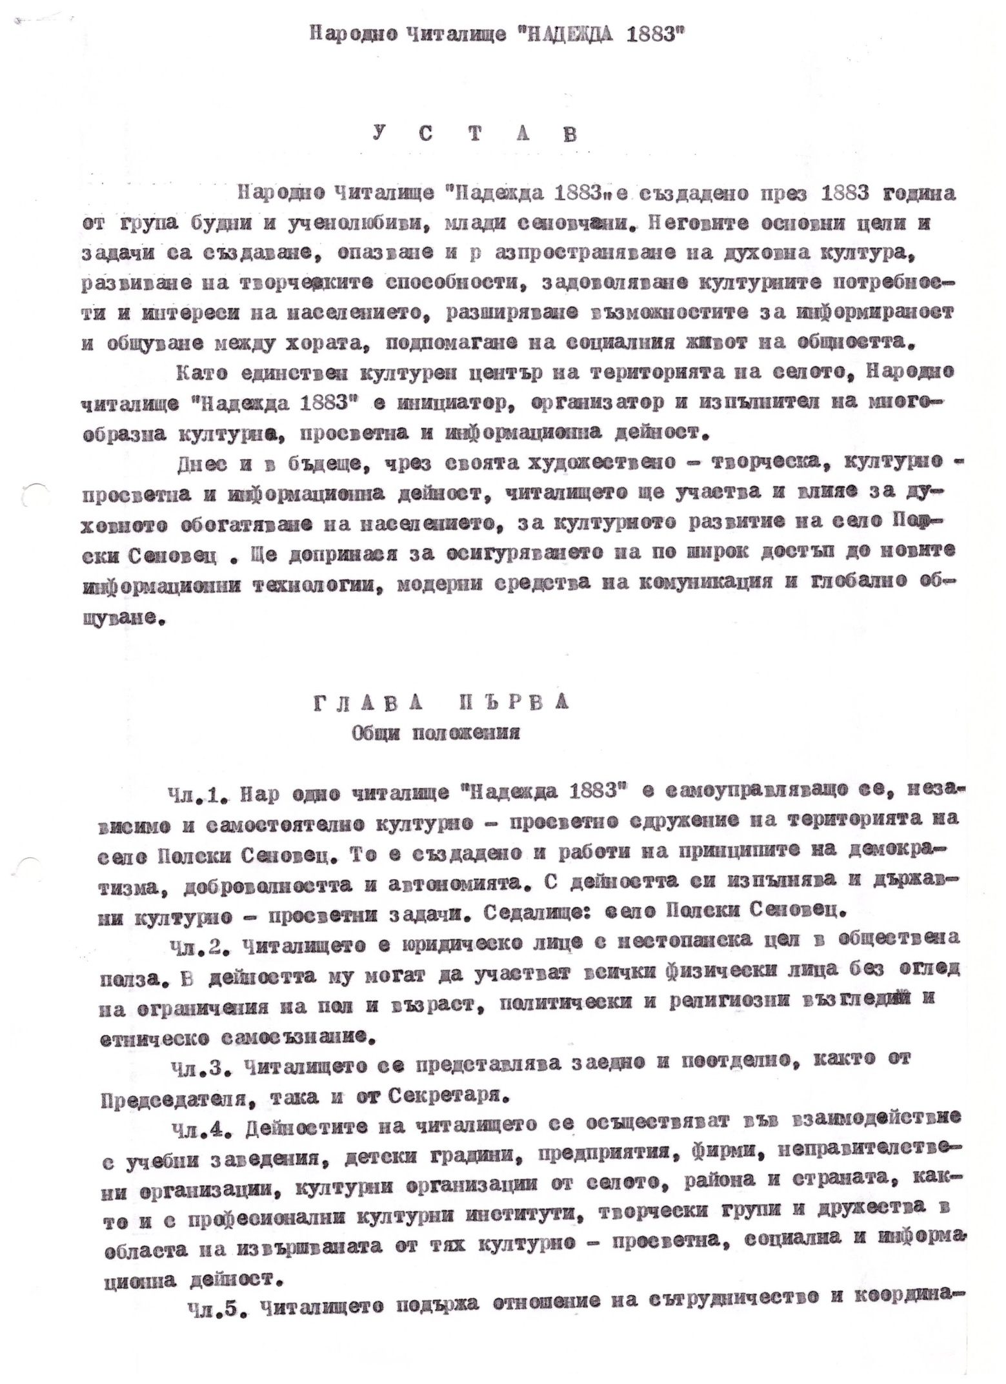

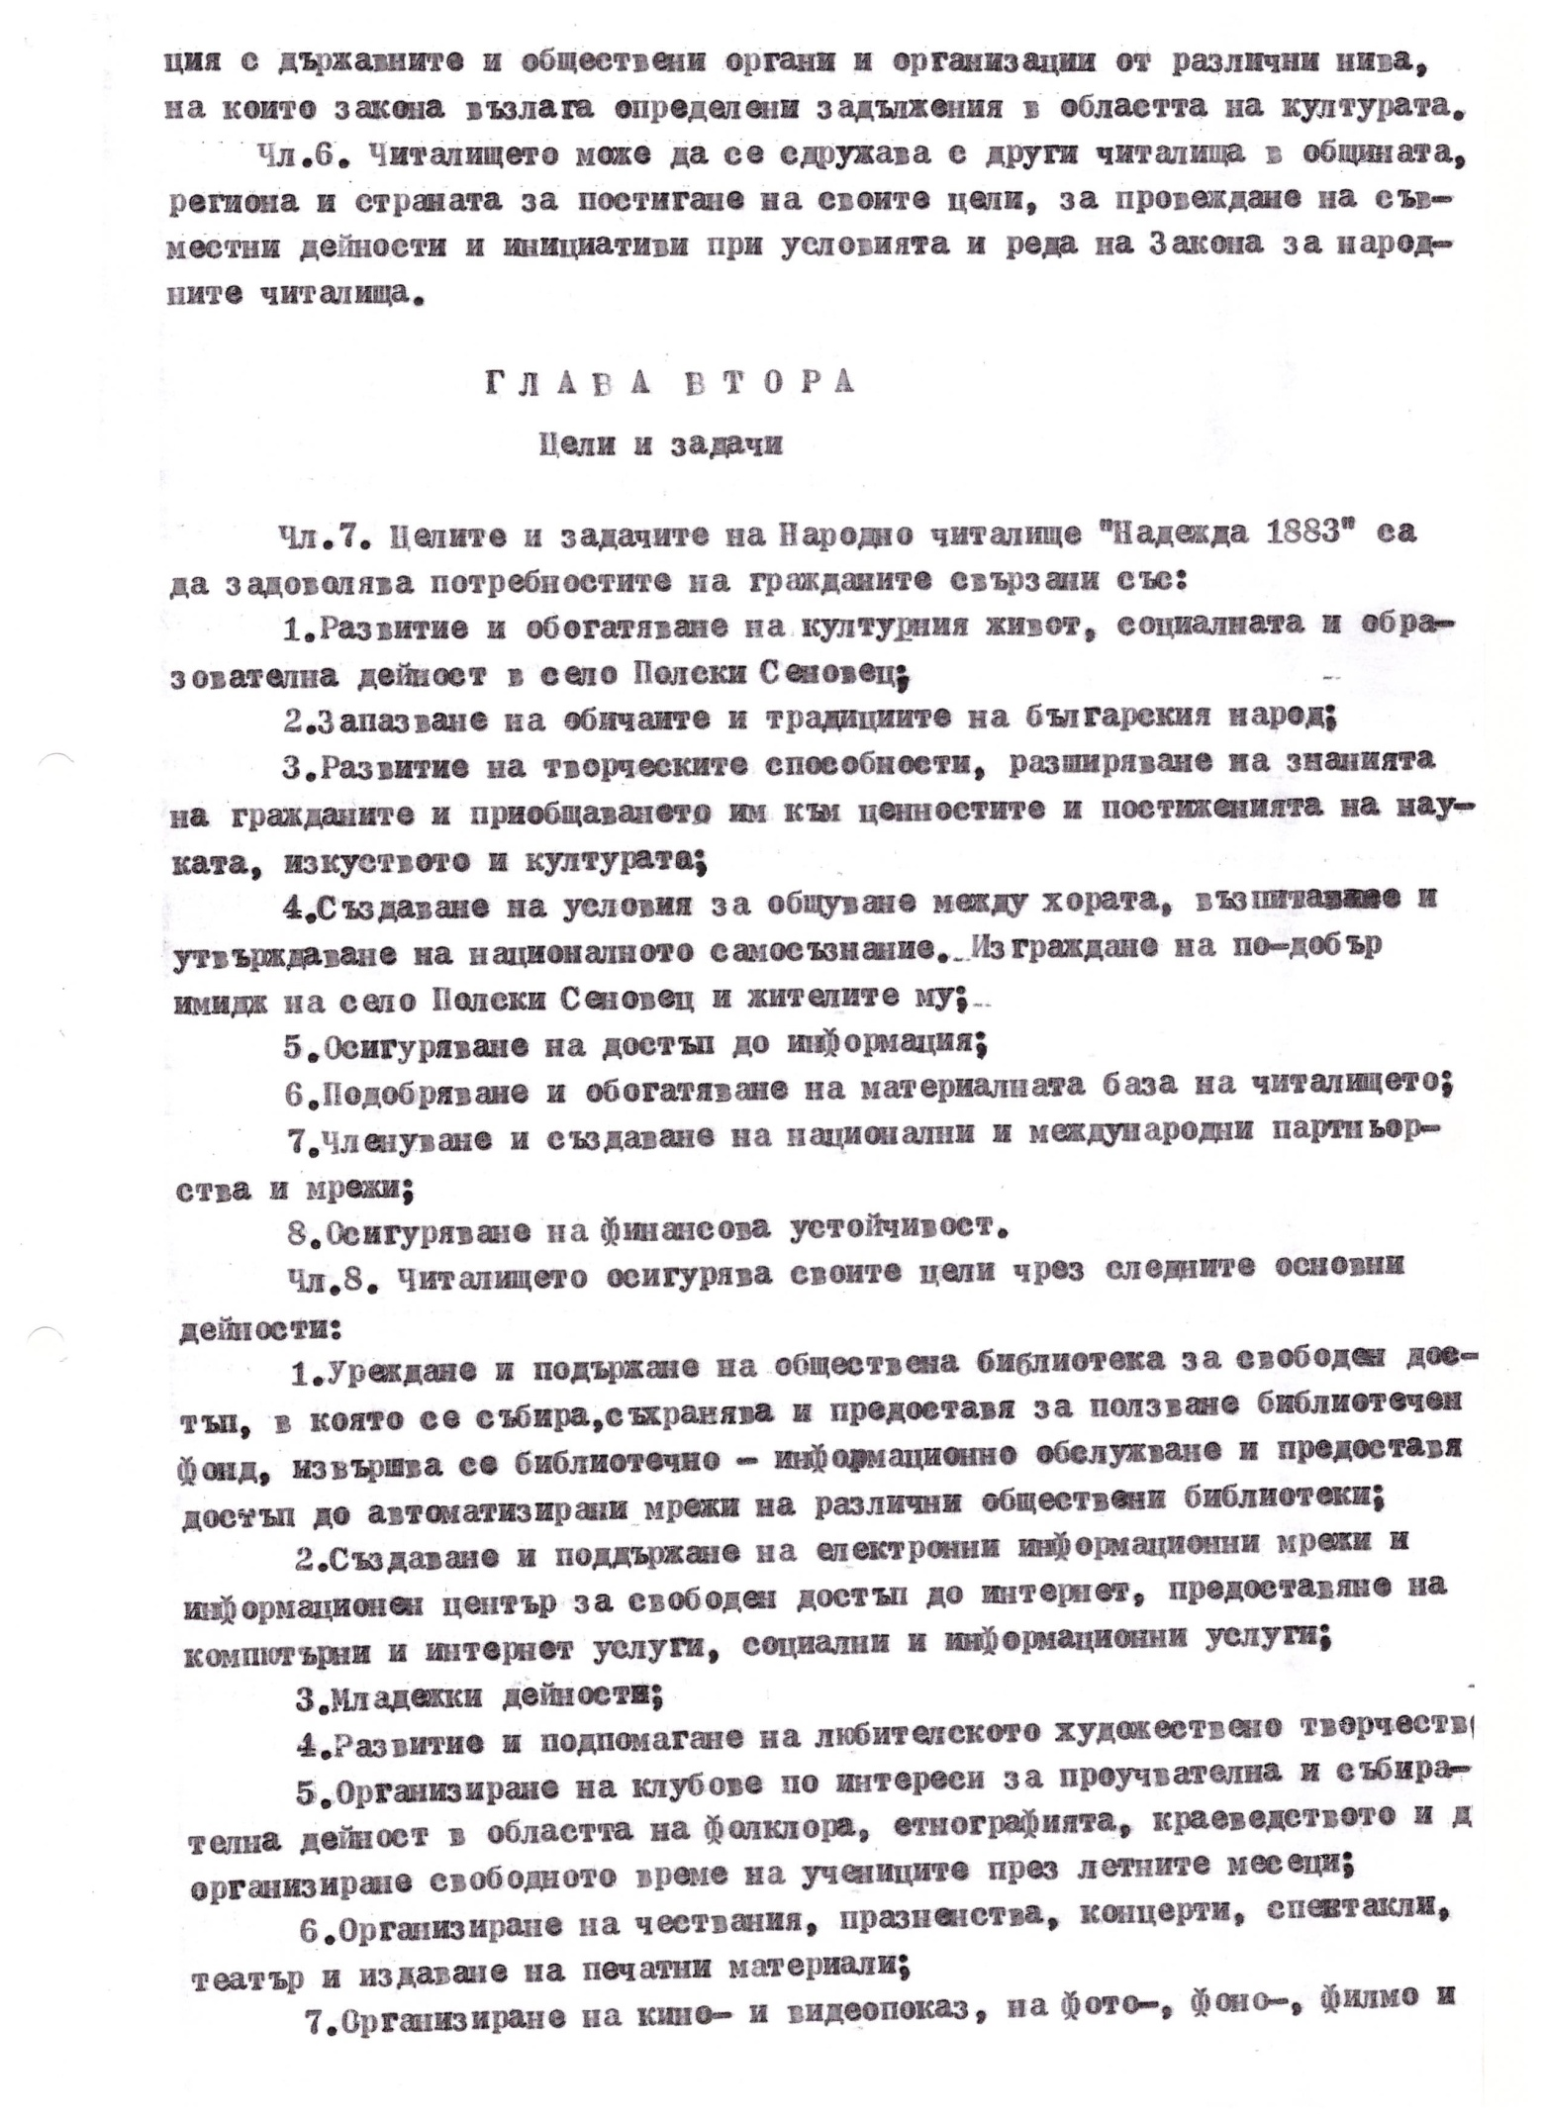

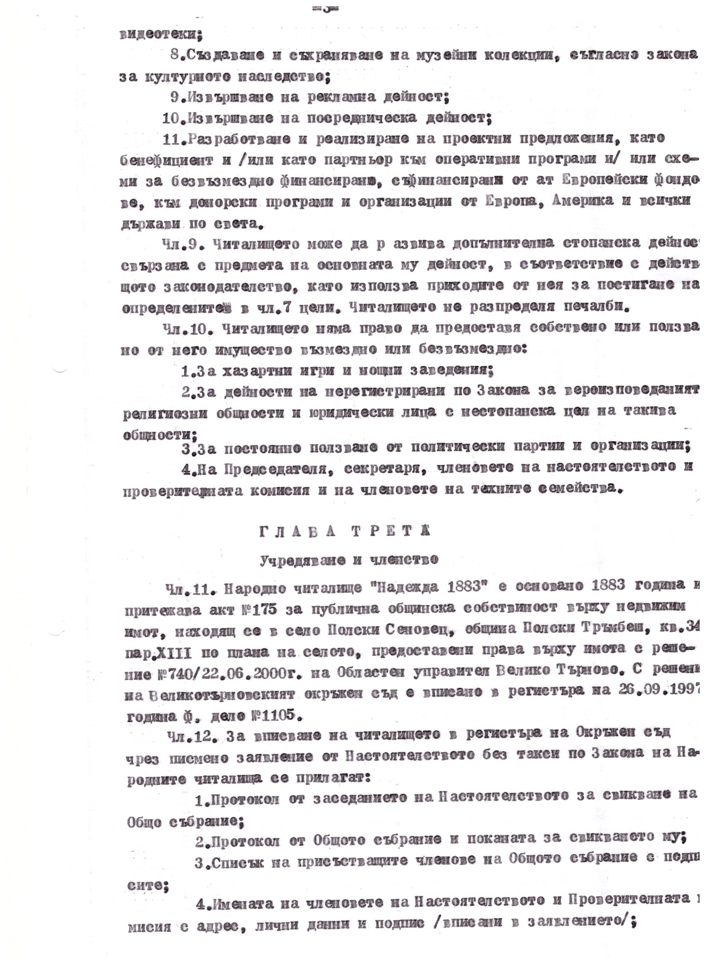

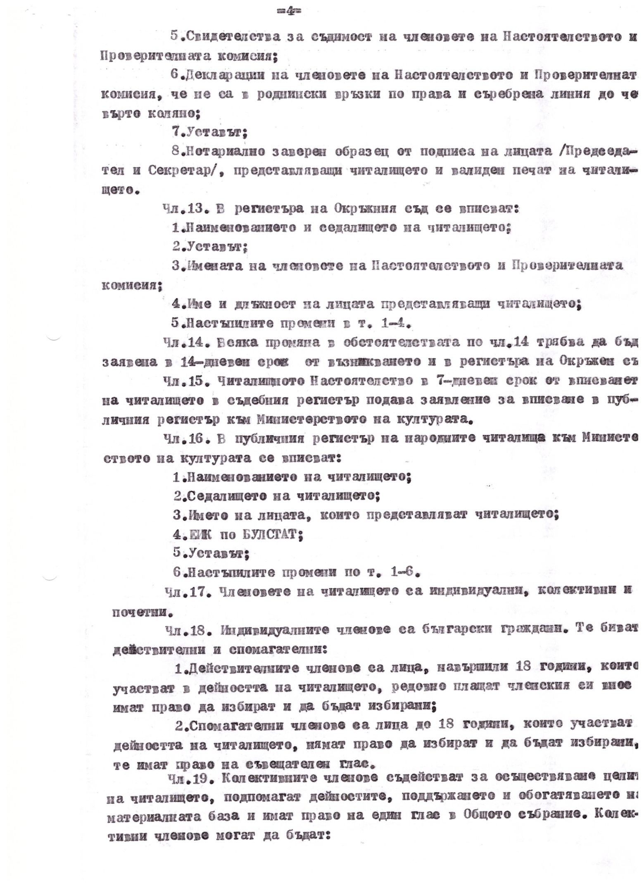

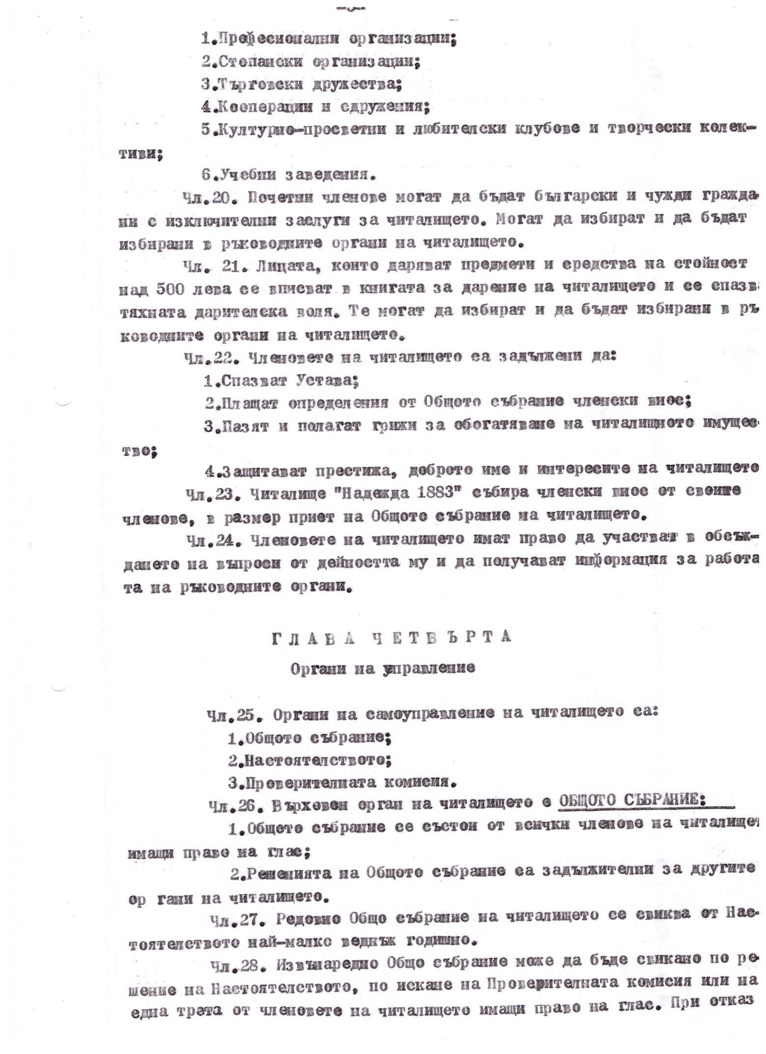

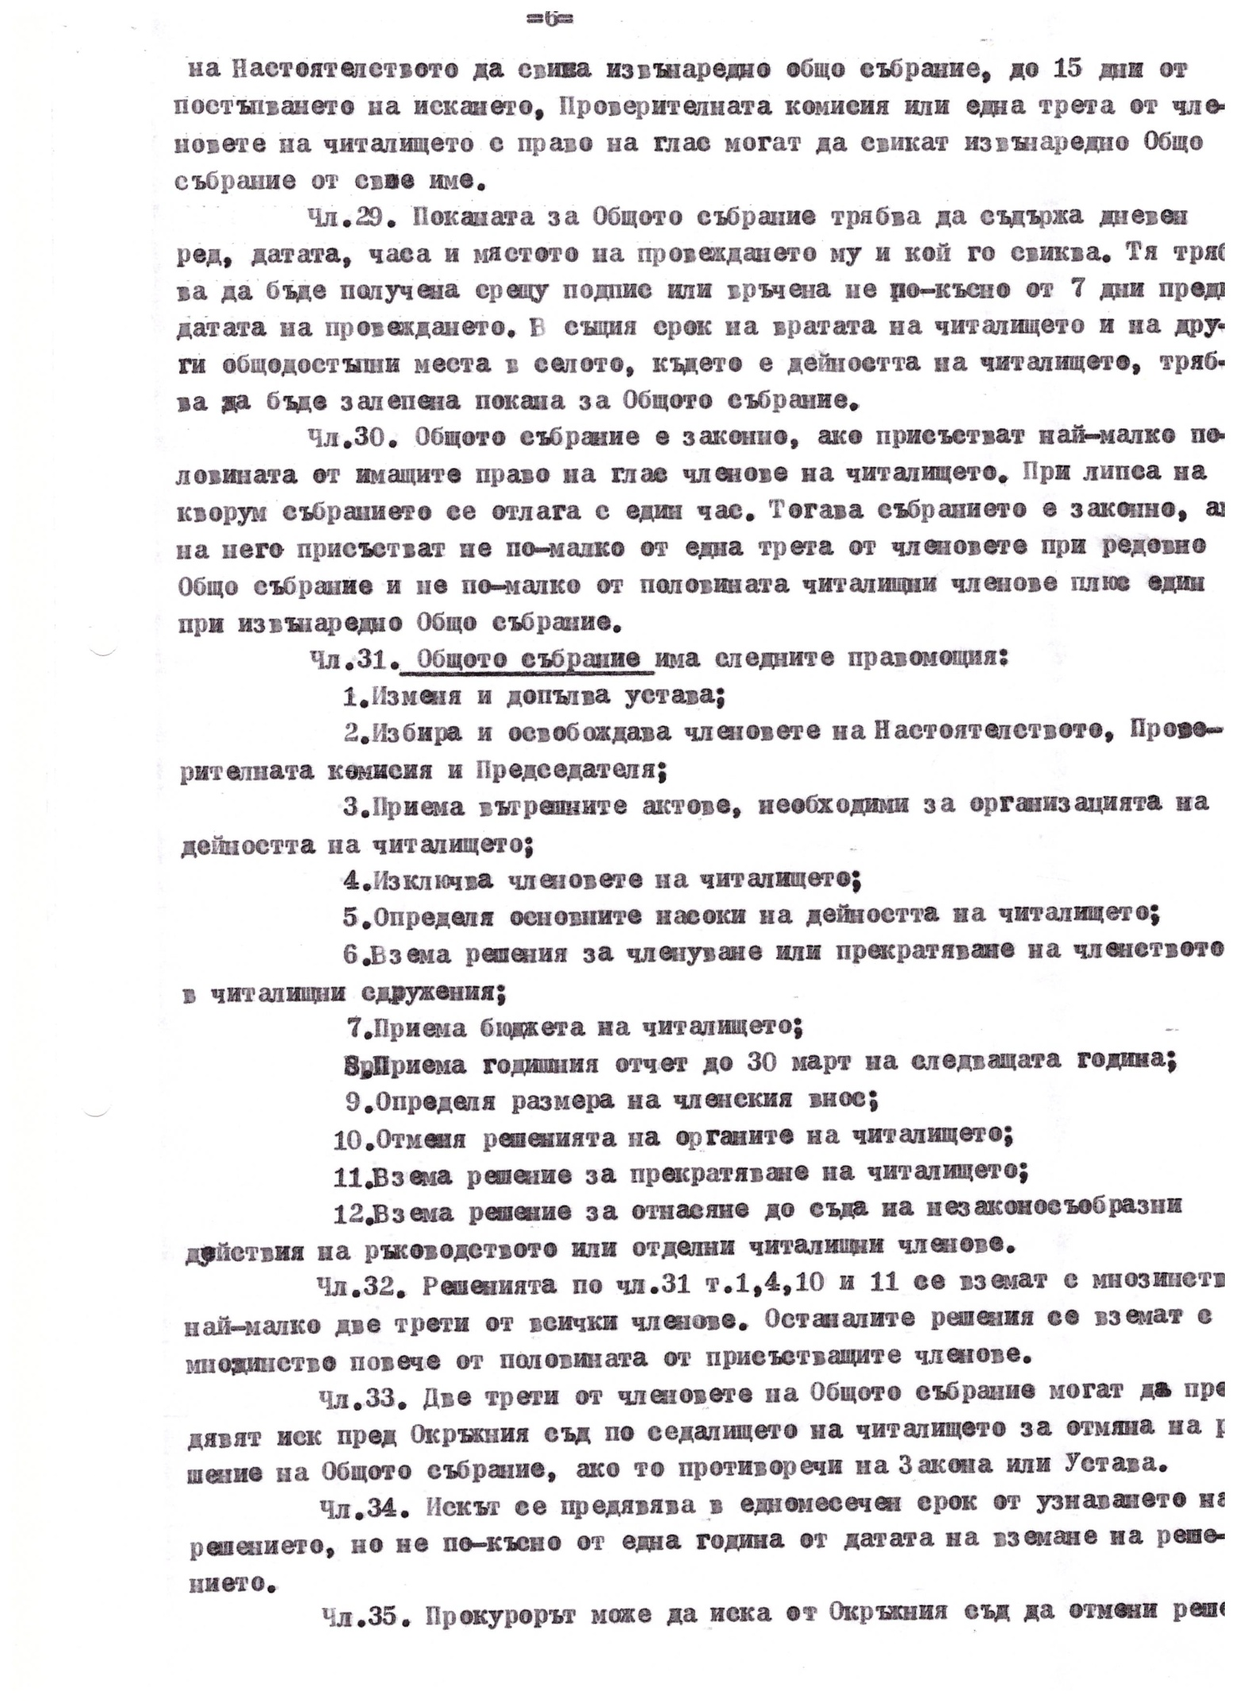

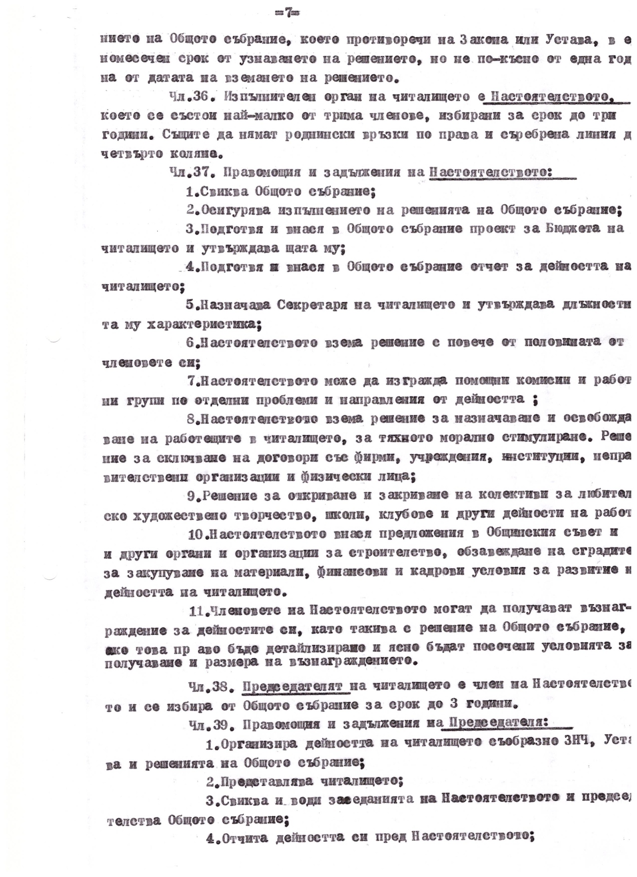

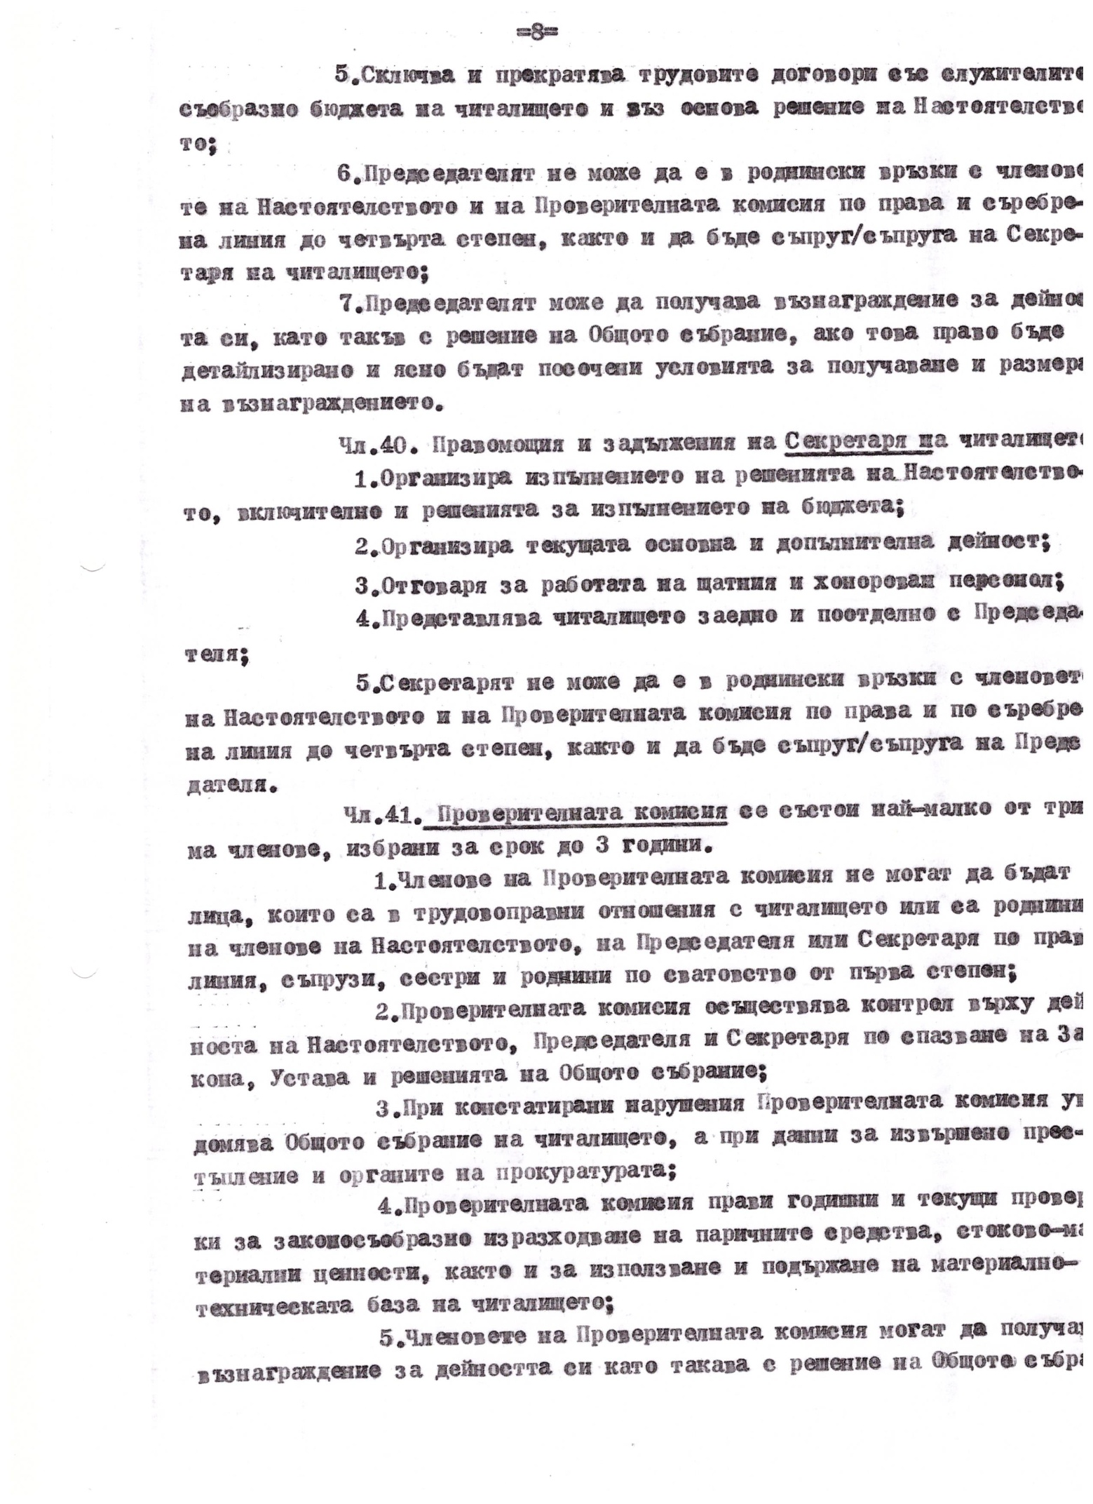

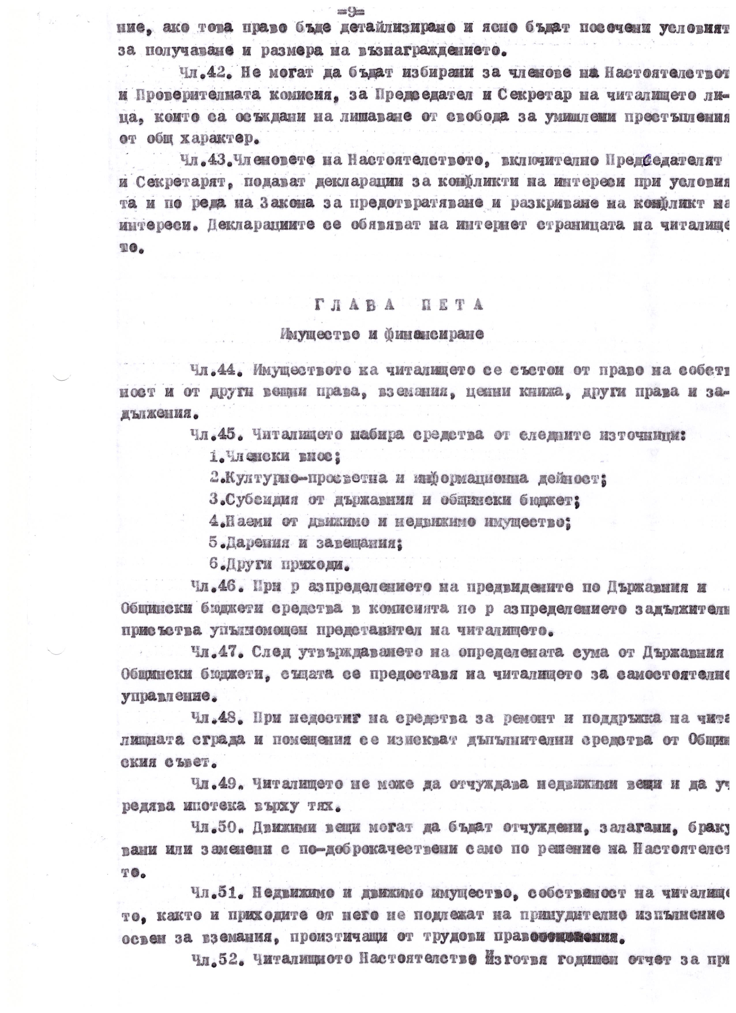

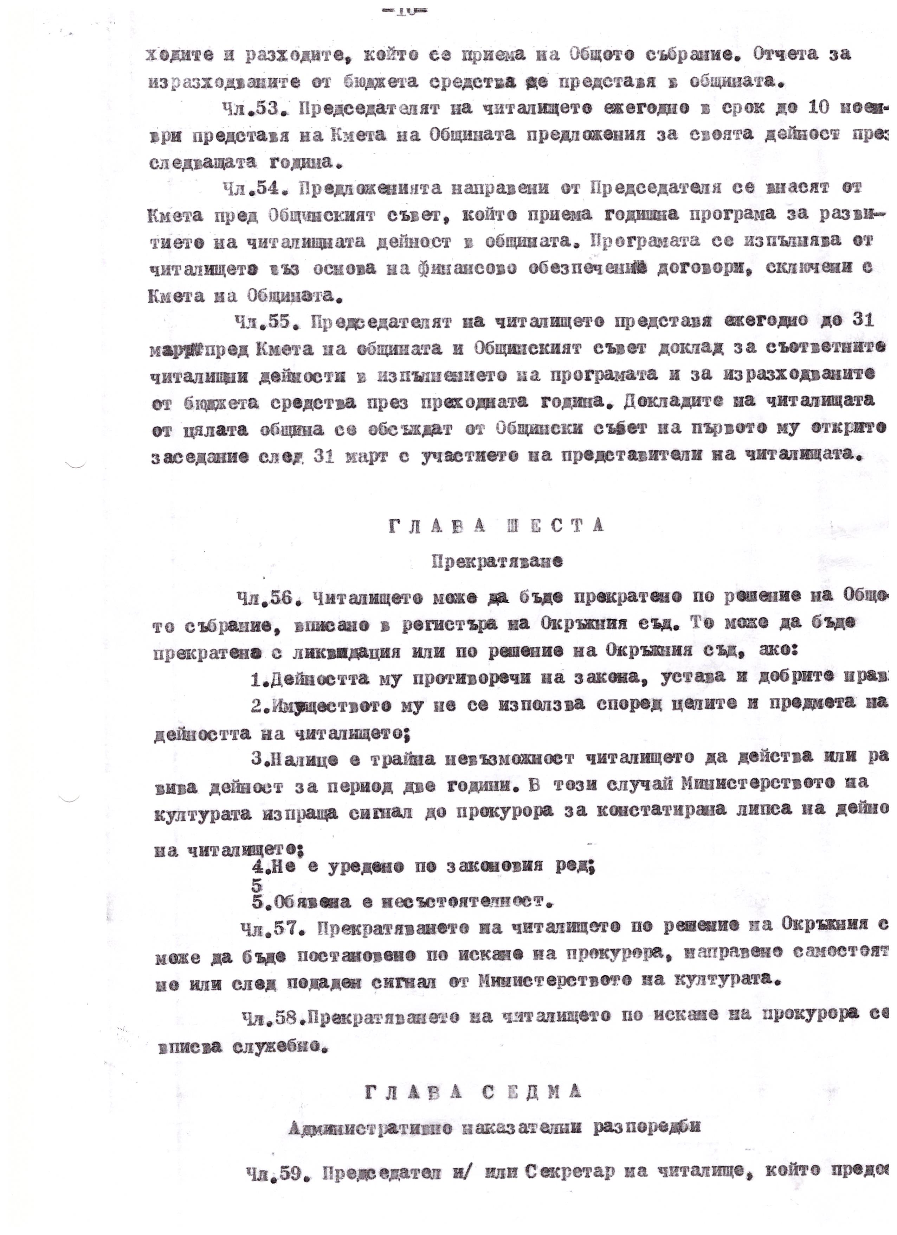

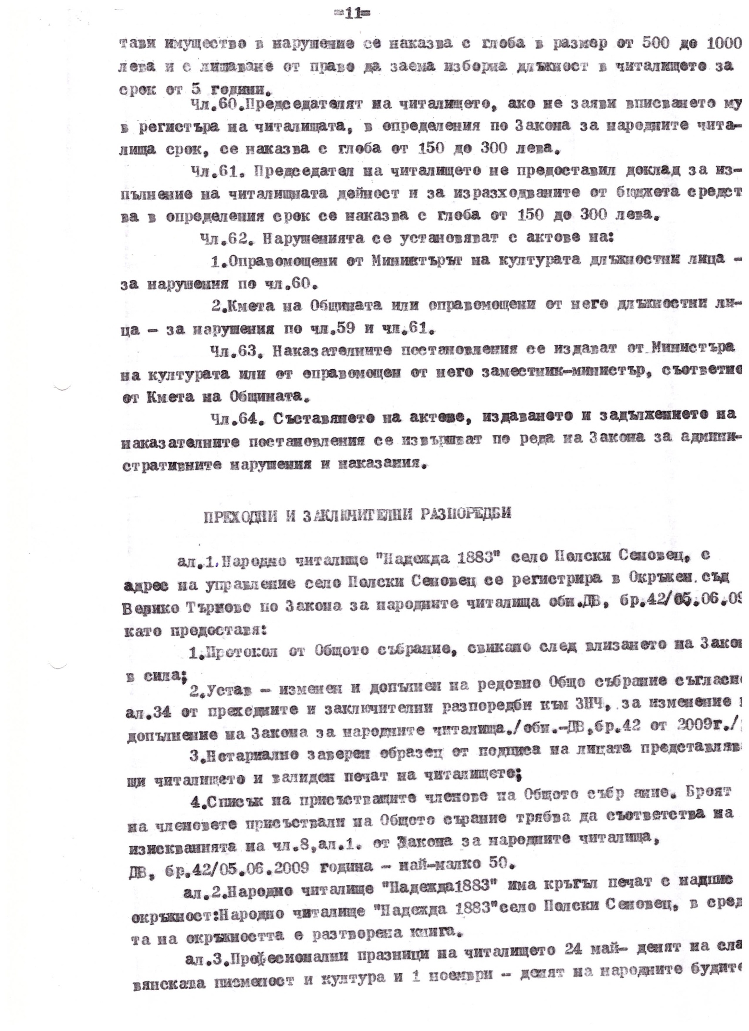

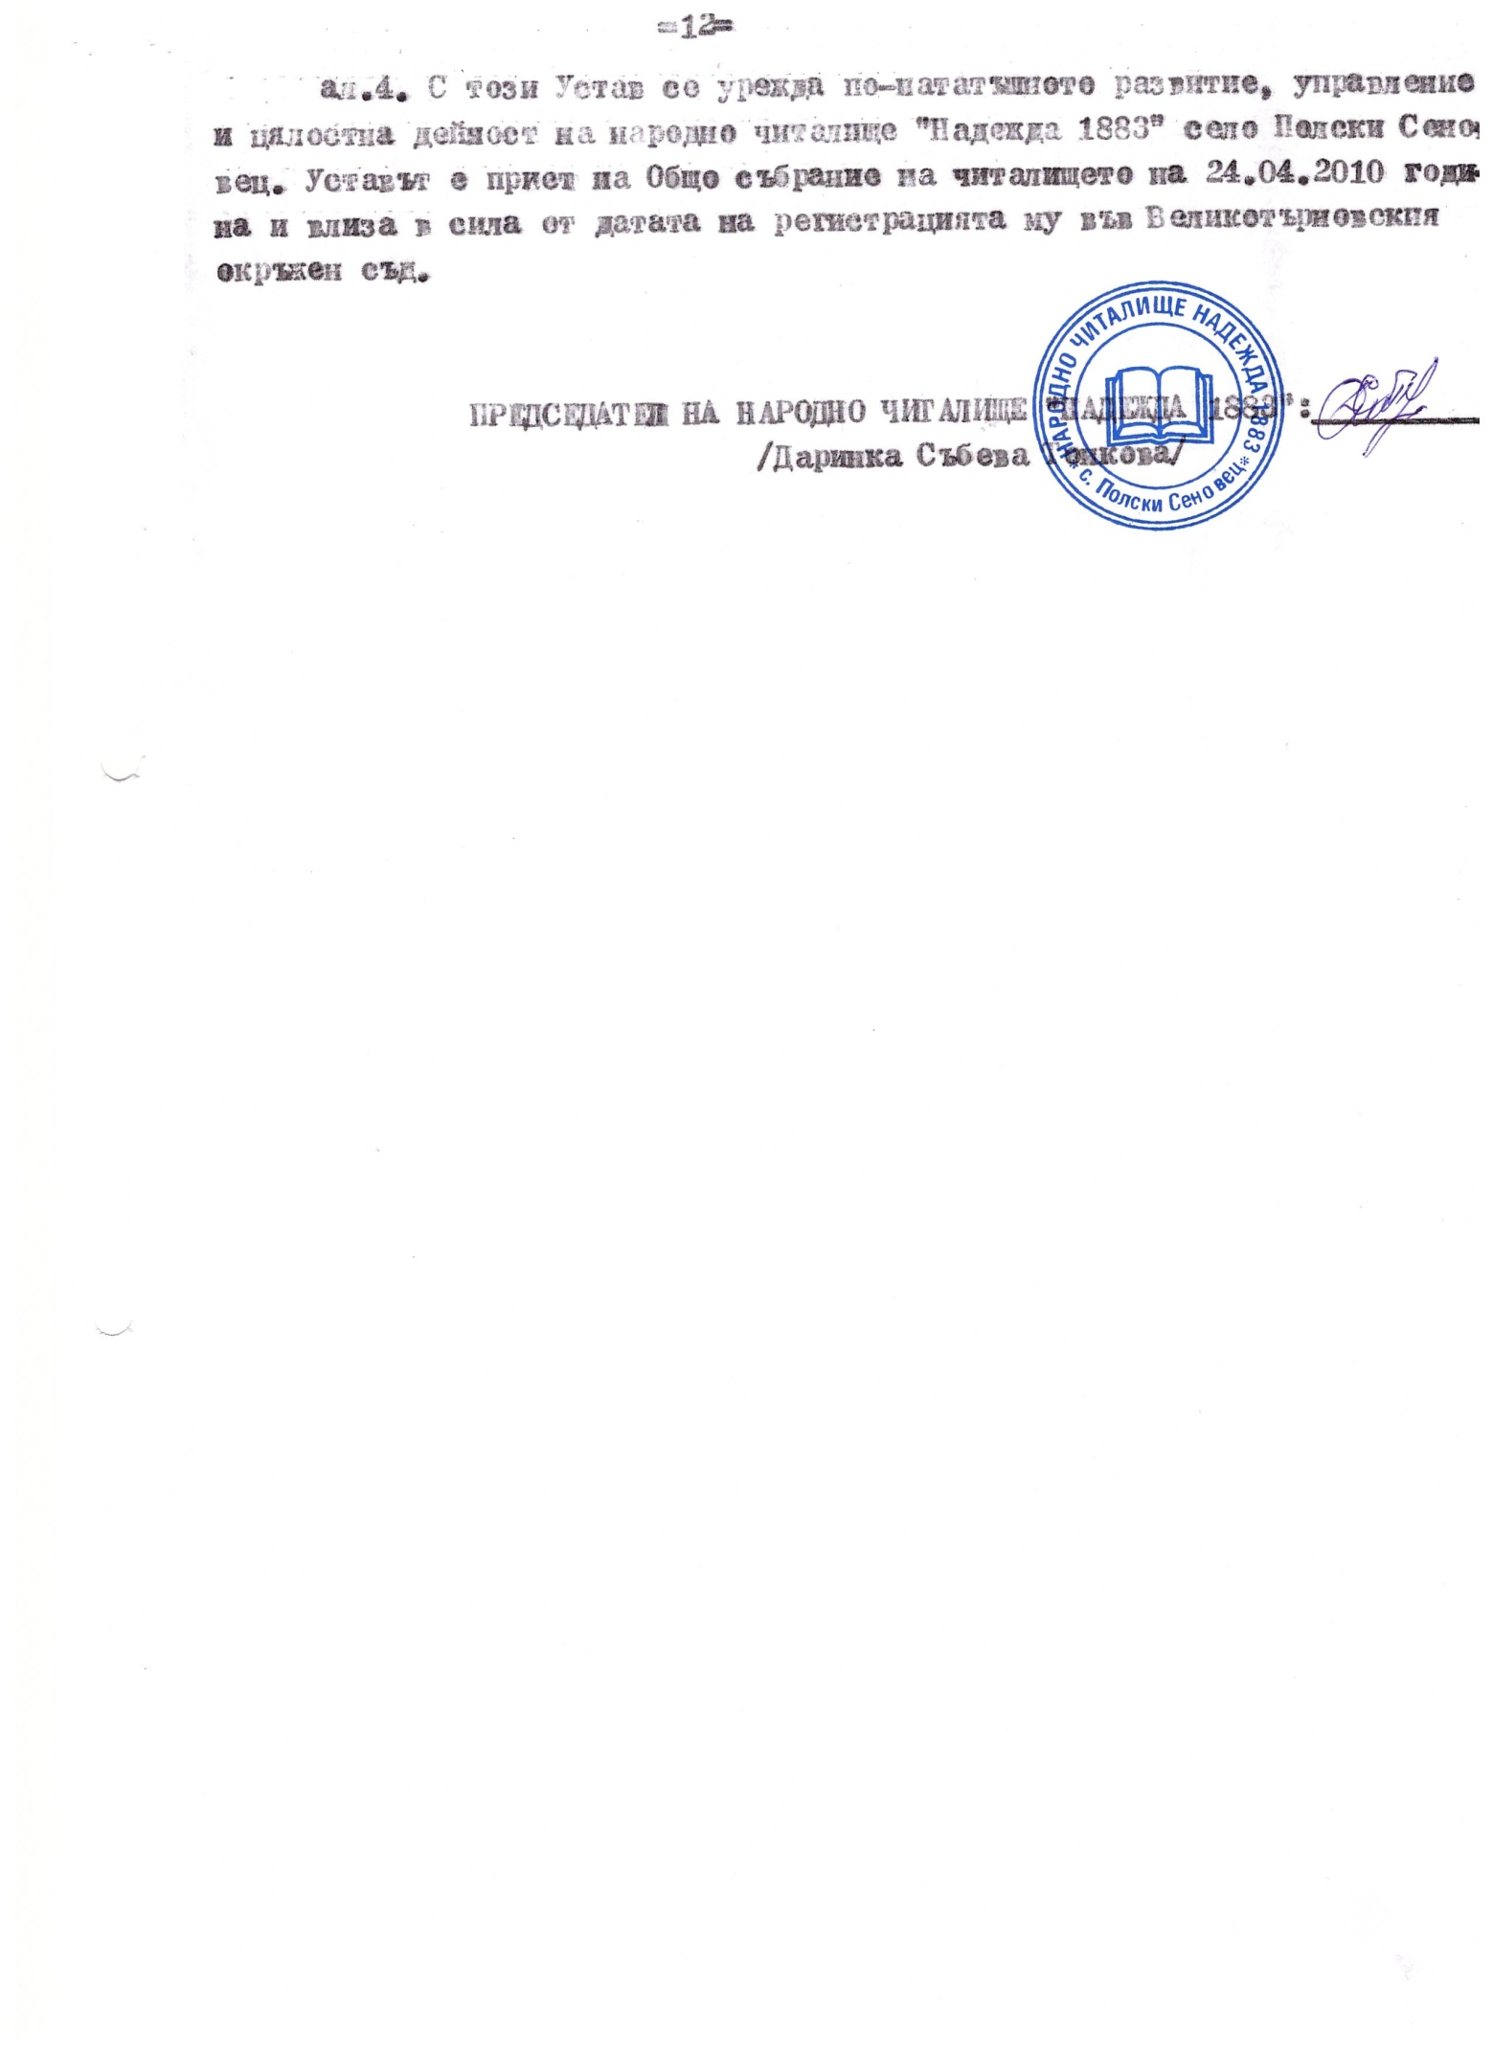

НАСТОЯТЕЛСТВО
1.Бонка Георгиева Галунова – Председател
2. Николинка Недева Камбурова – Секретар
3.Йорданка Тодорова Прашанова – Член
4.Мария Маринова Манафова – Член
5.Зорница Иванова Кънева – Член
6.Ивета Петкова Дачева – Член

ПРОВЕРИТЕЛНА КОМИСИЯ
1. Ангел Иванов Азгоров – Председател
2.Теменужка Георгиева Петърчева – Член
3. Симеон Петров Петърчев - Член

